7.04.2020 - wtorek
KLASA I
EDUKACJA WCZESNOSZKOLNA

Temat: Przygotowania do Świąt Wielkanocnych

Głośne czytanie wiersza Małgorzaty Strzałkowskiej „Na wielkanocnym stole”. Wypowiedzi na temat przygotowań do Wielkanocy i tradycji związanych z tymi świętami. Opisywanie wielkanocnego stołu. Doskonalenie dodawania i odejmowania. Wykonanie pisanki według wzoru i własnych pomysłów.
W tym dniu dzieci:
- Odpowiadają na pytania : Jakie święta będą w najbliższym czasie? Jakie czynności wykonuje się przed zbliżającymi się świętami?
- Czytają tekst „ Na wielkanocnym stole” – Podręcznik s. 74 -75
- Odpowiadają na pytania znajdujące się pod wierszem
- Rozwiązują zagadki:
Długie uszy, szare futro, trochę jest nieśmiały,
i z ogonkiem jak pomponik, cały dzień po lesie goni. (zajączek)
Co niesiemy do kościoła tydzień przed światami,
Wiedzą o tym chyba wszyscy. Chroni nas przed chorobami, (palma)
Ma skorupkę tak jak orzech, ale bardzo, bardzo cienką
Na śniadanie zjeść je możesz, raz na twardo, raz na miękko (jajko)
Co to jest? Kolorowe, malowane, i kraszone i pisane, na Wielkanoc darowane, (pisanki)
Kiedy śnieżek prószy, kiedy słonko świeci,
On chodzi w kożuszku, i zimą i w lecie, (baranek)
Gdy go weźmiesz za uszy, zaraz wszystko nosi,
Ma wiklinowy brzuszek, i nazywa się ........... (koszyczek)
Żółciutkie, puchate, w koszu siedzą same,
głośno krzyczą: pi, pi, czekając na mamę. (kurczak)
- Uzupełniają ćwiczenie – edukacja polonistyczna – s. 66 – 67
- Doskonalą dodawanie i odejmowanie – gra
https://zasobyip2.ore.edu.pl/uploads/publications/c24d39adbd1aabd773551669423538d8_/index.html

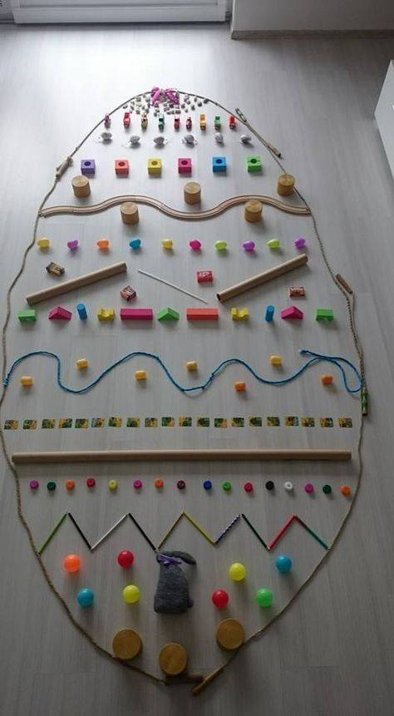
- Wykonują pisankę wielkanocną z dostępnych w domu materiałów (klocki, koraliki, zabawki, patyczki itd.). Wzór obok
Proszę zrobić zdjęcie swojej pracy i mi odesłać.

JĘZYK ANGIELSKI
Temat : Big feet (Duże stopy).
(PODRĘCZNIK STR. 70 i 71; ZESZYT ĆWICZEŃ STR. 84 i 85)
Dzisiaj przechodzimy do poznania i utrwalenia nazw poszczególnych części ciała:

PODRĘCZNIK STR. 70, 71
- Najpierw otwórzcie Podręczniki na str. 70 i włączcie płytę dołączoną do podręcznika (płyta numer 2, nagranie 18). W trakcie trwania nagrania powtarzamy słówka (papugujemy) wskazując przy tym odpowiednie obrazki z ramki:
hands [hends] – dłonie
feet [fit] – stopy
leg [leg] – noga
tummy [tami] – brzuch
arm [arm]- ramię

- Następnie przechodzimy do Ćwiczenia 1. W trakcie słuchania nagrania (płyta numer 2, nagranie 19) dziecko wskazuje palcem kolejne obrazki historyjki:

Tłumaczenie historyjki:
1)
Chatty: Look – a clown with a big red nose, yellow feet and big blue eyes.
(Popatrz/Spójrz – klown z dużym czerwonym nosem, żółtymi stopami
i dużymi niebieskimi oczami)
2)
Chatty: Hello, I’m Chatty. What’s your name? (Dzień dobry, jestem Czati.
Jak ty masz na imię?
Kip: Hello, I’m Kip. It’s nice to meet you. (Dzień dobry, jestem Kip.
Miło mi cię poznać)
Chatty: How are you, Kip? (Jak się masz Kip?)
Kip: I’m sad. (Jestem smutny)
3)
Chatty: Why are you sad? (Dlaczego jesteś smutny?)
Kip: I’m clown. (Jestem klownem)
Chatty: But clowns aren’t sad. Clowns are happy. (Ale klowny nie są smutne.
Klowny są szczęśliwe)
Kip: I know – but clowns have got big feet and I’ve got small feet. Look!
(Wiem – ale klowny mają duże stopy a ja mam małe stopy)
4)
Kate: I’m angry. I can’t run. (Jestem zła. Nie mogę biegać)
Chatty: Look! Kate has got big feet! (Spójrz! Kejt ma duże stopy!)
5)
Kate: I’m happy. I’ve got small feet. I can run. (Jestem szczęśliwa. Ja mam małe
Stopy. Ja mogę biegać)
Kip: I’m happy, too. I’ve got big feet. Big clown’s feet. (Ja jestem szczęśliwy, także.
Ja mam duże stopy. Duże stopy klowna)

- Porozmawiaj z dzieckiem o treści historyjki. Zapytaj, dlaczego klown i Kejt byli smutni, co poprawiło ich nastrój?
- Sprawdź, czy dziecko zrozumiało słowa: happy (szczęśliwy), sad (smutny). Powtórz z dzieckiem te słowa, pokazując odpowiednie miny.
- Włącz ponownie nagranie i poproś o powtarzanie zdań.

- Przechodzimy do Ćwiczenia 2 str. 71.
Włącz nagranie (płyta 2, nagranie numer 20), poproś o jego uważne wysłuchanie i wskazanie właściwych misiów.
Dziecko słucha wypowiedzi i wskazuje właściwe misie.
Tłumaczenie:
I’ve got an orange tummy – Ja mam pomarańczowy brzuch.
I’ve got one red arm and one green arm – Ja mam jedno ramię czerwone i jedno ramię zielone.
I’ve got one red leg and one green red – Ja mam jedną nogę czerwoną i jedną nogę zieloną.
I’ve got blue hands and blue feet – Ja mam niebieskie dłonie i niebieskie stopy.

- ZESZYT ĆWICZEŃ STR. 84 i 85
Następnie przechodzimy do Zeszytu Ćwiczeń i wykonujemy Ćwiczenia:
- 1, 2, 3 i 4 ze str. 84, 85;
- 1 ze str. 92;
- 3 ze str. 93 (Dla chętnych)

WYCHOWANIE FIZYCZNE
Temat: Zabawy z piłką Rozgrzewka ogólnorozwojowa Wykorzystanie nabytych umiejętności rzutnych – podrzuty, rzuty, rzuty do celu, kozłowanie, toczenie
ZABAWA „FIGURKI Z PIŁKĄ”
Dzieci biegają swobodnie, podrzucają i łapią piłkę.
Na sygnał zatrzymują się w bezruchu, przyjmując dowolna pozę z piłką.
ZABAWA „PIŁKA I JA”
Dzieci czworakują na sygnał siadają skrzyżnie i przekładają piłkę dookoła siebie w prawą i w lewą stronę

